Коми Республикаса «Усинск» муниципальнöй кытшлöн Сöвет |  | Совет муниципального округа «Усинск»  Республики Коми
ТШÖКТÖМ

РЕШЕНИЕ

О внесении изменений в решение пятнадцатой сессии Совета муниципального образования городского округа «Усинск» третьего созыва от 20 октября 2009 года № 319 «Об утверждении Правил землепользования и застройки муниципального образования городского округа «Усинск»

Принято Советом муниципального округа «Усинск» Республики Коми шестого созыва на семнадцатой сессии | 07 сентября 2023 года

В соответствии со статьями 33, 34 Градостроительного кодекса Российской Федерации, протоколом публичных слушаний от 01 августа 2023 года, заключением по результатам публичных слушаний от 04 августа 2023 года, руководствуясь статьями 9, 33 Устава муниципального округа «Усинск» Республики Коми, Совет муниципального округа «Усинск» Республики Коми

Р Е Ш И Л:

- Внести в решение пятнадцатой сессии Совета муниципального образования городского округа «Усинск» от 20 октября 2009 года № 319 «Об утверждении Правил землепользования и застройки муниципального образования городского округа «Усинск», изменения в картографический материал части II Правил «Карта градостроительного зонирования Правил землепользования и застройки муниципального образования городского округа «Усинск» (населенный пункт – с.Мутный Материк), заменив границы территориальной зоны применительно к земельному участку, расположенному в границах населенного пункта с.Мутный Материк, согласно приложению.
- Контроль за исполнением настоящего решения возложить на постоянную комиссию Совета муниципального округа «Усинск» Республики Коми по вопросам бюджета, муниципальному имуществу и развитию территории.
- Настоящее решение вступает в силу со дня официального опубликования (обнародования).

Глава муниципального округа
«Усинск» Республики Коми –
глава администрации Н.З. Такаев

г. Усинск

07 сентября 2023 года
№ 446

Приложение

к решению семнадцатой сессии Совета муниципального округа «Усинск» Республики Коми шестого созыва

от 07 сентября 2023 года № 446

Графическое изображение
фрагмента Карты градостроительного зонирования Правил землепользования
и застройки городского округа «Усинск» (село Мутный Материк) (замена территориальной зоны «Ж.1. Зона застройки индивидуальными жилыми домами» на территориальную зону «ЗД. Зона здравоохранения»)

До внесения изменений

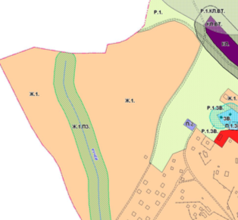

После внесения изменений

